Доплата классным руководителям 5000 рублей с сентября 2020 года

Еще в январе 2020 года в ходе ежегодного послания к Федеральному Собранию РФ Владимир Путин заявил о необходимости ввести ежемесячную выплату размером 5000 рублей учителям за классное руководство. Уже с 1 сентября 2020 года федеральная доплата 5000 рублей будет перечисляться педагогам дополнительно к существующим надбавкам, а не заменять их. Согласно последним новостям, для обеспечения прозрачности выплаты она будет указываться в расчетных листах отдельной строкой. Сообщается, что в общей сложности на федеральную программу по поддержке классных руководителей в 2020 году выделят около 25 млрд рублей.
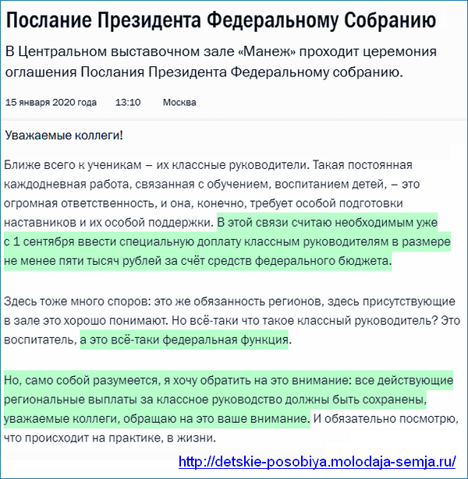

Кто получит 5000 за классное руководство
Дополнительная выплата 5000 рублей полагается классным руководителям, которые работают в общеобразовательных организациях, осуществляющих программы (в том числе и адаптированные) начального и среднего образования. Иными словами, федеральная доплата полагается всем классным руководителям (с 1 по 11 класс) школ, гимназий, лицеев, общеобразовательных интернатов и т.д.
Право на доплату из федерального бюджета также не зависит от количества детей: неважно, 10 или 30 учеников в «опекаемом» классе — классному руководителю в любом случае обязаны ежемесячно выплачивать по 5 тысяч рублей.
Правила назначения и перечисления выплаты 5000 классным руководителям
Правила перечисления средств из федерального в региональные бюджеты, а также указания по расчету необходимых сумм описаны в Постановлении Правительства РФ № 488 от 04.04.2020. Минпросвещения 28 мая также направило в регионы письмо с разъяснениями о том, как правильно начислять федеральные выплаты классным руководителям.
Согласно этим нормативным актам, ежемесячная доплата 5000 рублей:
- Не должна заменять собой никаких других выплат, которые уже получают классные руководители, будь то зарплата, стимулирующие, повышающие коэффициенты, региональная доплата за классное руководство и так далее.
- Является частью заработной платы, а следовательно:
  - выплачивается педагогу вместе с зарплатой;
  - учитывается при определении налоговой базы, величины страховых взносов, размера среднего заработка и так далее.
- Не приостанавливается на период каникул, а также на время отмены уроков в связи санитарно-эпидемиологическими, климатическими и иными причинами — в том случае, если эти обстоятельства не совпадают с ежегодным отпуском учителя.

Какие еще существуют надбавки классным руководителям
Классное руководство не входит в прямые должностные инструкции педагога, а относится к его дополнительной работе, непосредственно связанной с деятельностью образовательного учреждения. Обычно классный руководитель обязан:
заполнять журнал;
организовывать питание школьников;
проводить классные часы по темам, обозначенным в плане воспитательной работы;
организовывать и проводить внеурочные мероприятия;
организовывать дежурства класса по школе;
работать с родителями учеников, проводить родительские собрания;
вести документацию по каждому ученику и так далее.

